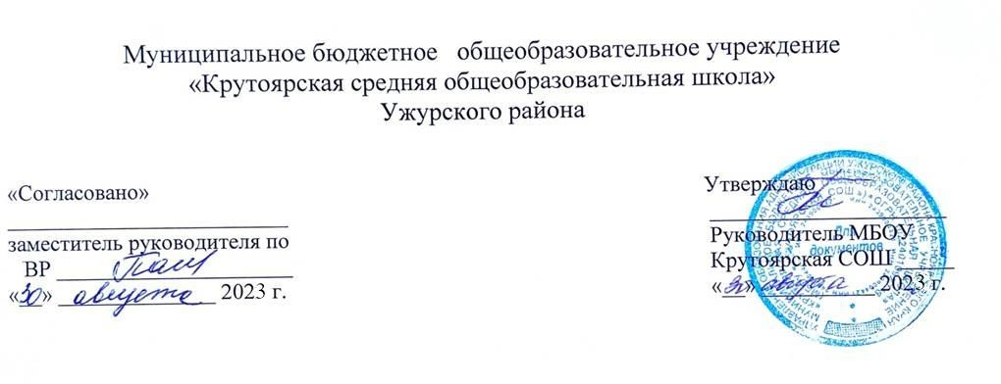

План работы консультационного пункта
на 2023-2024 учебный год
Месяц | Основные мероприятия | Срок | Ответственные
Сентябрь | - Информирование общественности о работе консультационного пункта на базе МБОУ «Крутоярская СОШ»  - Выявление и приглашение на консультационный пункт семей, воспитывающих детей дошкольного, школьного возраста.  - Индивидуальная работа по запросу родителей.  - Разработка плана работы консультативного пункта педагогической помощи семьям, | 05.09.2023  Постоянно  Постоянно  12.09.2023 | воспитатели  специалисты консультационного пункта
Октябрь | - Тема: Нетрадиционные технологии в коррекционной работе с детьми с особыми образовательными потребностями | 03.10.2023 | специалисты консультационного пункта
Октябрь | Тема: «Проблемы адаптации обучающихся 1,5,10 классов».  Особенности адаптации детей к школе.  На что обратить внимание родителям обучающихся в период адаптации?  Индивидуальная работа по запросу родителей. | 10.10.2023  постоянно | специалисты консультационного пункта
Ноябрь | Тема: Культура поведения взрослых и детей при возникновение школьных конфликтов. | 14.11.2023
Ноябрь | Тема: «К вопросу воспитания ребенка…»  Знаете ли вы своего ребёнка?  Влияние семейного воспитания на развитие ребёнка.  Индивидуальная работа по запросу родителей. | 21.11.2023  постоянно | воспитатели  специалисты консультационного пункта
Декабрь | Тема: Правильная речь –залог успеха обучающегося  Анкетирование родителей сбор анамнестических данных.  Индивидуальная работа по запросу родителей. | 05.12.2023  постоянно | воспитатели  учителя-логопеды  специалисты консультационного пункта
Декабрь | Тема: Возрастные особенности речевого развития детей | 18.12.2023 | учителя-логопеды
Январь | Тема: «Развиваем и стимулируем познавательный интерес детей».  Как сделать так, чтобы ребёнок с удовольствием ходил в школу и ДОУ?  Как научить ребёнка усидчивости и внимательности.  Индивидуальная работа по запросу родителей. | 18.01.2023  постоянно | воспитатели  специалисты консультационного пункта
Февраль | Тема: «Место ответственности в жизни подростков».  Индивидуальная работа по запросу родителей. | 07.02.2023  постоянно | воспитатели  специалисты консультационного пункта
Февраль | Тема: «Готовимся к школе»  Волевая готовность дошкольника к школе.  Речевая готовность к школе, детей подготовительной группы.  Развиваем мелкую моторику – готовим руку к письму.  Индивидуальная работа по запросу родителей. | 13.02.2023  постоянно | воспитатели  специалисты консультационного пункта
Март | Тема: «Учим ребёнка общаться».  Как победить застенчивость?  Детское упрямство и агрессивность.  Индивидуальная работа по запросу родителей. | 09.03.2023  постоянно | воспитатели  специалисты консультационного пункта
Апрель | Тема: «Рука развивает мозг».  Чтобы чётко говорить, надо с пальцами дружить.  Играя воспитываем, развиваем, обучаем.  Весёлые пальчиковые игры.  Индивидуальная работа по запросу родителей. | 11.04.2023  постоянно | воспитатели  специалисты консультационного пункта
Май | Тема: «Развивающие творческие игры».  Лепим, рисуем, конструируем, развиваем ребёнка играя.  Подвижные игры в летний период.  Индивидуальная работа по запросу родителей.  Совещание « Об итогах работы консультативного пункта педагогической помощи семьям, воспитывающим детей дошкольного, школьного возраста» | 17.05.2023  постоянно  29.05.2023 | воспитатели  специалисты консультационного пункта

